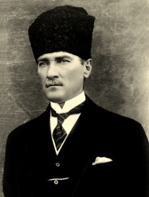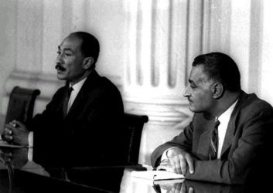

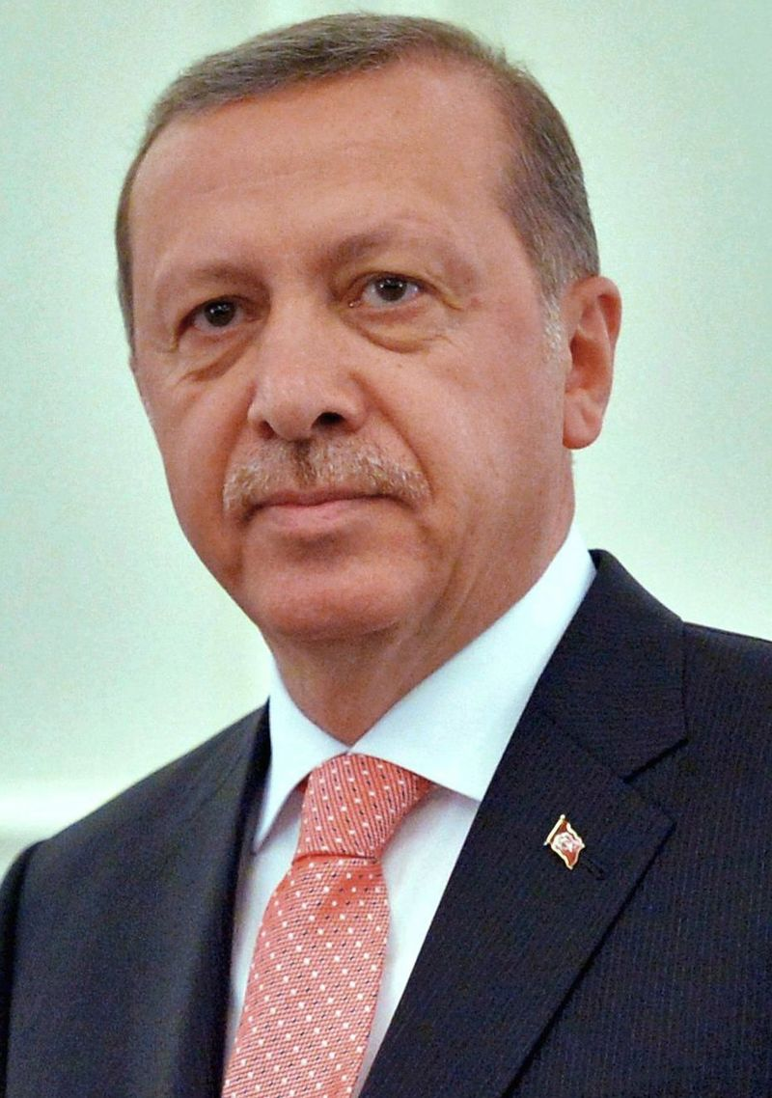

**Attentats de *Al Qaeda* aux États-Unis, 4 000 morts**

Ben Gourion à la Knesset

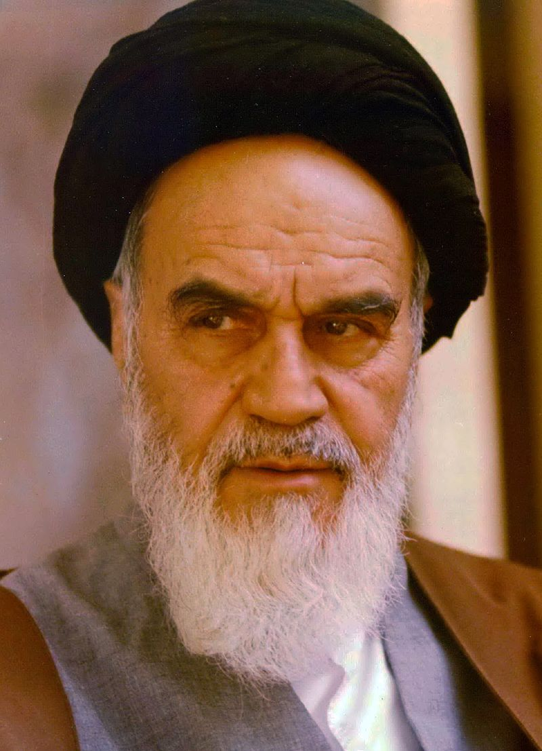

***Le Proche et le Moyen Orient constituent-ils une région instable parce qu’elle est victime des impérialismes extérieurs ?***

**REPÈRES D’HISTOIRE : Le Proche et le Moyen Orient de la fin de la Première Guerre mondiale au XXIe siècle.**

**2001**

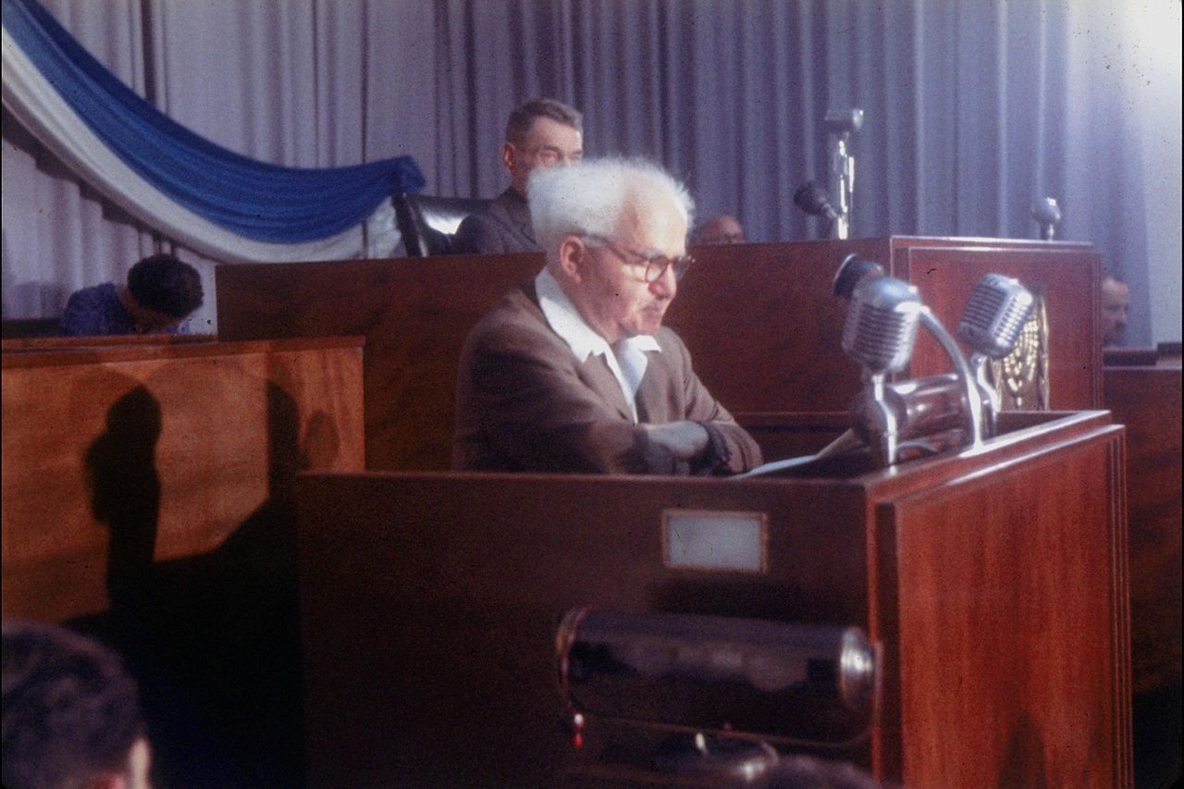

**Fondation au Qatar de *Al Jazeera***

**Frères musulmans**

Sadate et Nasser

Ayatollah Khomeiny

Reccep Tayyip Erdoğan

**1996**

**1928**

Mustapha Kemal Atatürk

**1979**

**Révolution chiite en Iran**

**Nasser au pouvoir en Égypte**

**Indépendance d’Israël**

***Fatah* de Yasser Arafat**

**1959**

**Création du Hamas**

**1987**

**Sadate assassiné par les Frères musulmans**

**1981**

**Création de la République de Turquie**

**1923**

**1952**

**1948**

**60**

**OLP**

**1964**

**1900**

**2000**

**1930**

**1950**

**2010**

**2020**

**1990**

**1970**

**1940**

**1920**

**1910**

**1917**

***Intifadah* palestinienne**

**Accords d’Oslo-Washington**

**Déclaration Balfour**

**PALESTINE**

**Révolte palestinienne antibritannique**

**1ère guerre israélo-arabe**

**Accords de Camp David**

**Guerre des « Six jours »**

**Guerre civile au Liban, annexé par la Syrie**

**« Printemps arabe »**

**1ers combats entre Juifs et Arabes**

**LIBAN**

**ÉGYPTE**

**Suez**

**Guerre de Kippour**

**Nasser**

**Sadate**

**Moubarak**

**Islamistes de l’AKP au pouvoir en Turquie**

**Abolition du sultanat et du Khalifat**

**Farouk d’Égypte est renversé**

**1938**

**Mustapha Kemal**

**« Jeunes Turcs »**

**Mossadegh est renversé en Iran**

**Faysal II d’Irak est renversé**

**Le Shah d’Iran est renversé**

**Guerre Iran-Irak**

**Saddam Hussein**

**Génocide contre les Arméniens**

**« Grande catastrophe »**

**Guerre d’Irak**

**TURQUIE**

**Début de l’insurrection kurde**

**Chute du Royaume de Damas en Syrie**

***Intifadah* irakienne**

**Bachar el-Assad en Syrie**

**Hafez el-Assad en Syrie**

**MÉSOPOTAMIE**

**IRAK IRAN SYRIE**

**1er « Choc pétrolier »**

**Guerre du Golfe, création du Kurdistan en Irak**

**OPEP**

**1945**

**Pacte du *Quincy***

**Prise d’otage à La Mecque**

**1918**

**Grande révolte arabe**

**1916**

**Création de l’Arabie saoudite**

**PÉNINSULE ARABIQUE**

**2ème « Choc pétrolier »**

**Saoud guerroie contre La Mecque et le Yémen**

**11 septembre 2001**

**« Guerre contre le terrorisme »**

**1980**

**Première Guerre mondiale (1914-1919)**

**Seconde Guerre mondiale (1939-1945)**

**1927**

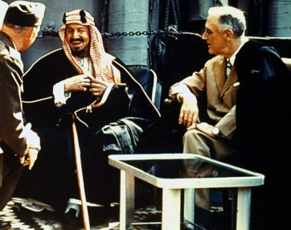

**« Guerre froide » (1947-1991)**

**Indépendance du Royaume du Hedjaz**

**1932**

**1993**

**1945**

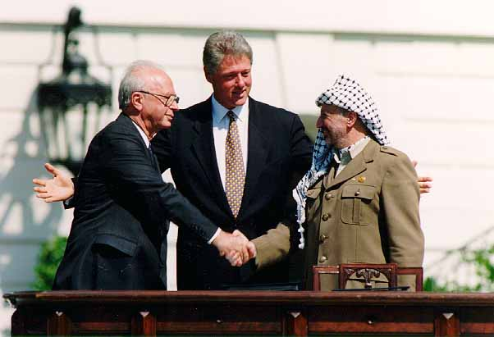

**Empire ottoman**

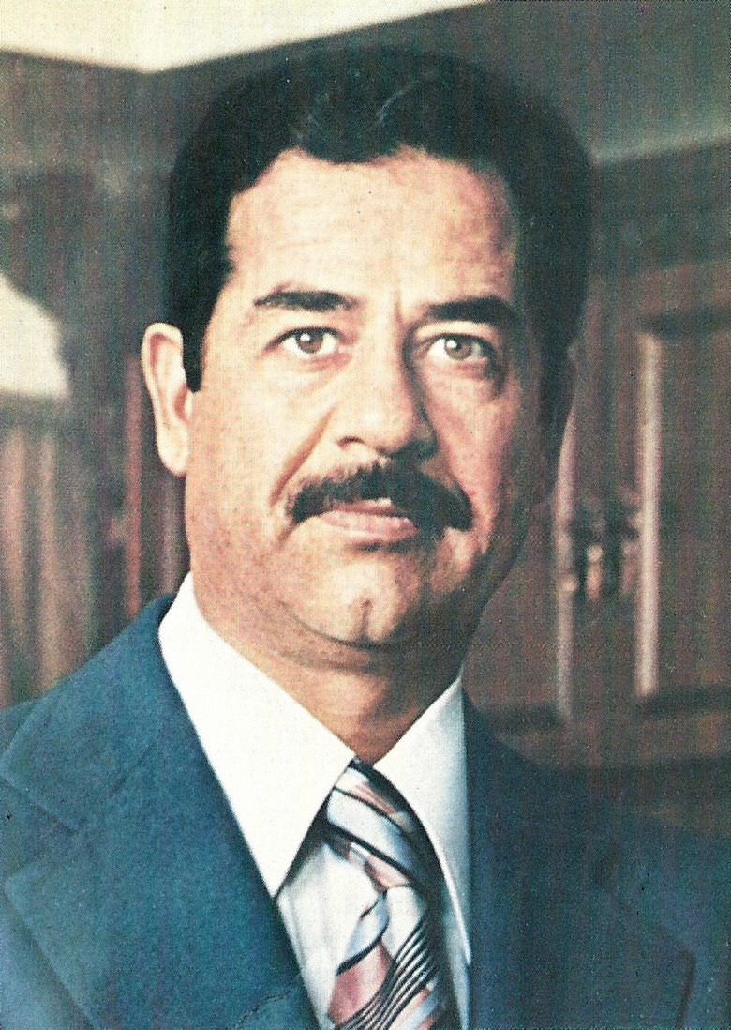

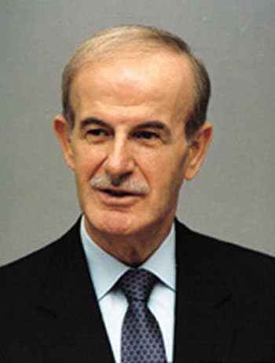

Hafez el-Assad

**Royaume d’Arabie saoudite**

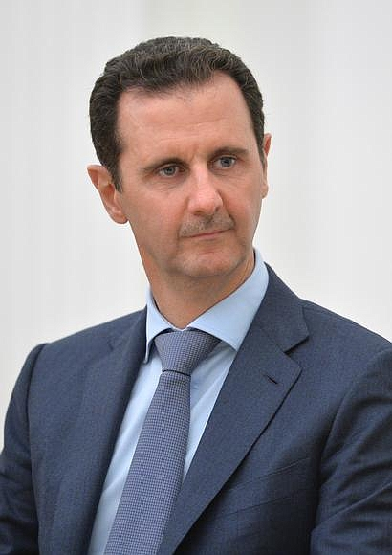

**Mandats**

**Période des mandats (1919-1946)**

**Rivalité Iran / Arabie saoudite**

**Légende :**

**Empire ottoman**

Saddam Hussein

Ibn Saoud et Roosevelt sur le Quincy (1945)

Bachar el-Assad

Yitzhak RABIN, Bill CLINTON et Yasser ARAFAT, Washington, 1993

**Dans la Guerre froide (1947-1991)**

**Le Proche et le Moyen Orient progressivement entraînés dans la logique des blocs**

**Chute des régimes monarchiques**

***Leadership* régional ?**